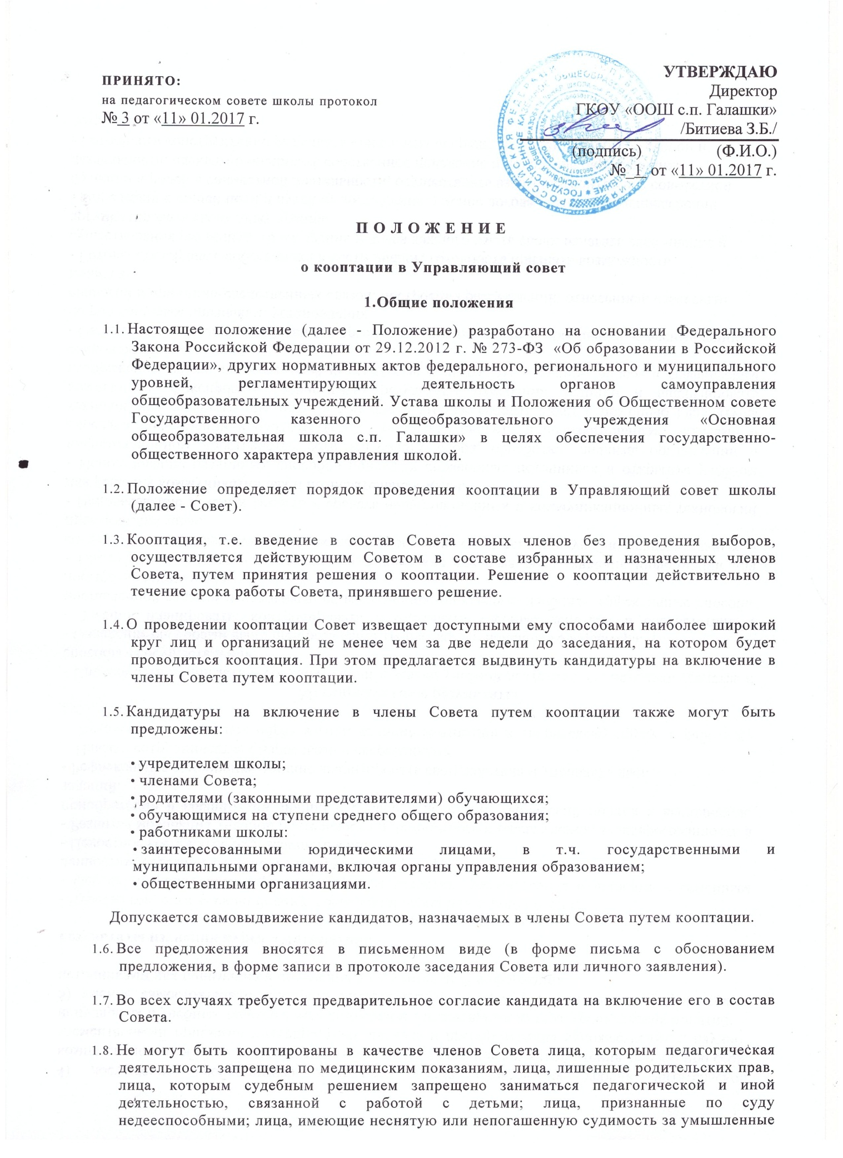

тяжкие и особо тяжкие преступления, предусмотренные Уголовным кодексом Российской Федерации.

Кандидатуры лиц, предложенных для включения путем кооптации в члены Совета учредителем, рассматриваются Советом в первоочередном порядке.

Количество кооптированных членов Совета определяется «Положением об Управляющем совете».

2. Процедура кооптации в члены Совета

1. Кооптация в члены Совета производится только на заседании Совета при кворуме не менее 2/3 от списочного состава избранных и назначенных (в т.ч. по должности) членов Совета и в присутствии должностного лица, назначенного ответственным за проведение выборов в Совет.

Голосование проводится по спискам (списку) кандидатов, составленным (составленному) в алфавитном порядке или по каждой кандидатуре отдельно. Форма голосования тайная или открытая. При тайном голосовании форма бюллетеня определяется Советом.

1. При наличии кандидатов, рекомендованных учредителем школы, составляется отдельный список таких кандидатов (первый список), по которому голосование членов Совета проводится в первую очередь. Кандидаты, рекомендованные учредителем, считаются кооптированными в члены Совета, если за них подано абсолютное большинство голосов (более половины присутствующих на заседании членов Совета).

При наличии кандидатов, выдвинутых иными лицами, организациями либо в порядке самовыдвижения, составляется второй список.

Оба списка предоставляются избранным и назначенным членам Совета для ознакомления до начала голосования. К предоставляемым для ознакомления спискам должны быть приложены заявления, меморандумы, и любые иные письменные пояснения кандидатов о своих взглядах и мнениях о развитии образования и школы, а также краткая информация о личности кандидатов, но не более, чем в пределах согласованной с ними информации о персональных данных.

В случае, когда по итогам голосования Совета по первому списку все вакансии кооптированных членов Совета заполняются, голосование по второму списку не производится.

1. Голосование Совета по второму списку производится, если остались вакансии для кооптированных членов Совета после голосования по первому списку либо нет кандидатур, предложенных учредителем.
2. Списки кандидатов вносятся в протокол заседания Совета с приложением согласия кандидатов кооптироваться в члены Совета, выраженного в любой письменной форме, вт.ч. в виде подписи, а кандидатов от юридического лица - с приложением доверенности организации.
3. По итогам голосования оформляется протокол счетной комиссии, состоящей из присутствующих членов Совета, который приобщается к протоколу заседания Совета. На основании протокола издается приказ об объявлении Совета, утвержденным в полном составе.
4. Подготовка к проведению кооптации в члены Совета и кооптация производится не позднее двух месяцев со дня утверждения Управляющего Совета, и состава избранных и назначенных (в том числе по должности) членов Совета.

Обязанности по проведению кооптации возлагаются на должностное лицо, ответственное за проведение выборов в Совет.

1. Замещение выбывших кооптированных членов Совета производится по общим правилам в соответствии с настоящим Положением.